ACTIVYTIES
Người dùng:
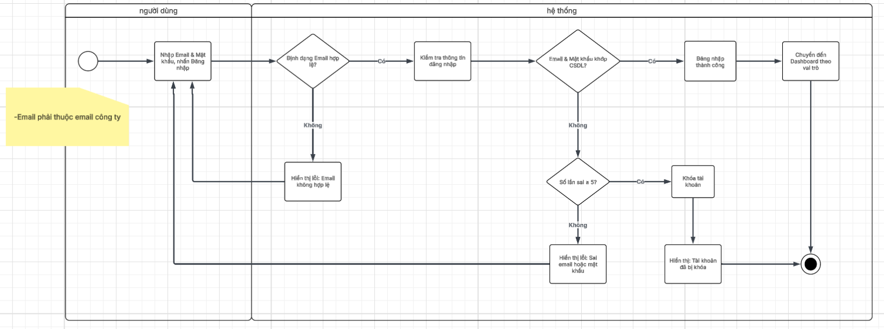
Hình 1: sơ đồ hoạt động đăng nhập
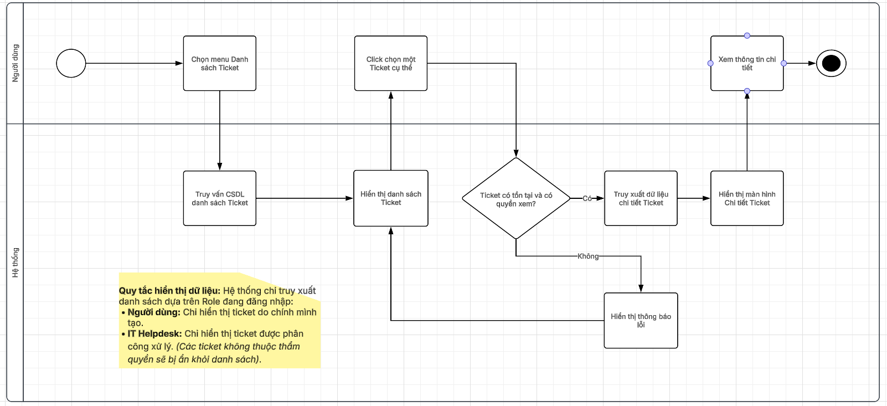
Hình 2: sơ đồ hoạt động xem ticket
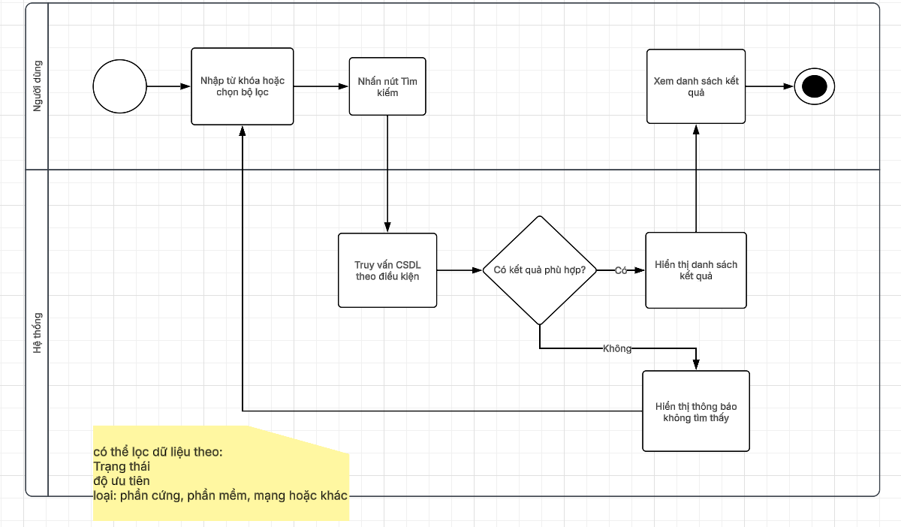
Hình 3: sơ đồ hoạt động tìm kiếm ticket
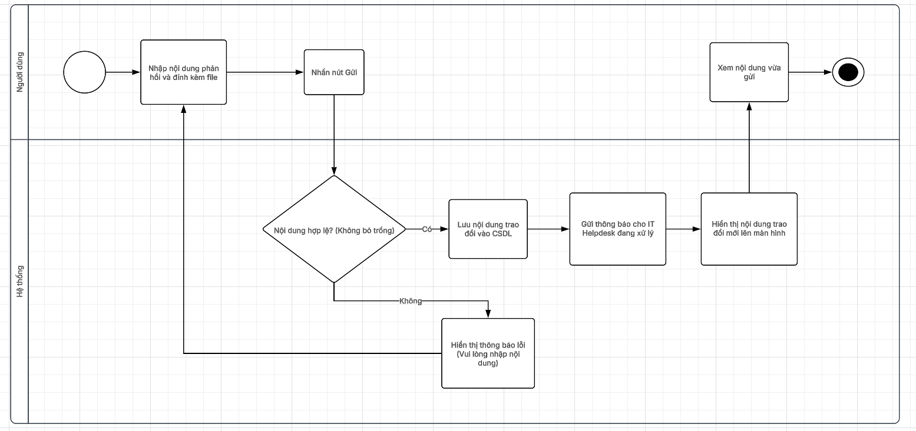
Hình 4: sơ đồ hoạt động trao đổi (comment) ticket
Nhân viên:
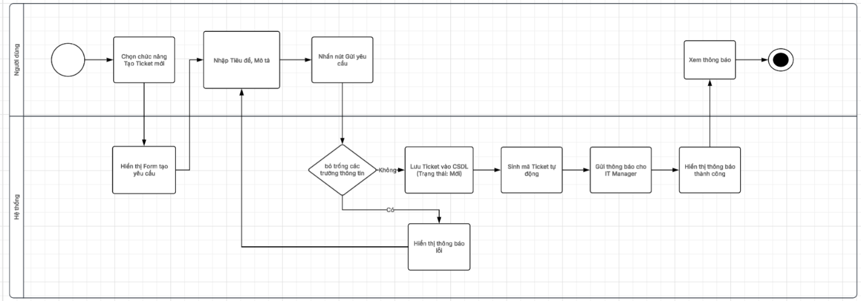
Hình 5: sơ đồ hoạt động tạo ticket
Bộ phận IT (IT manager & IT helpdesk):
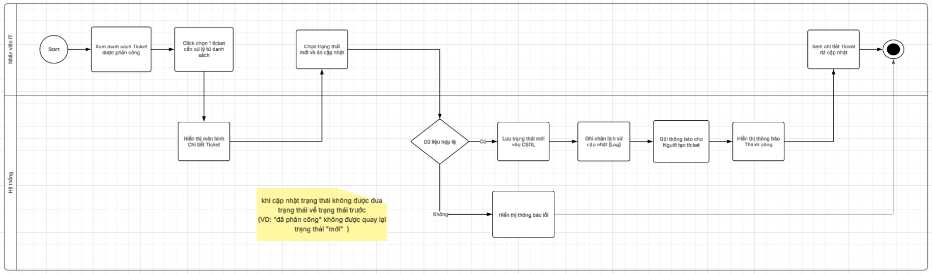
Hình 6: sơ đồ hoạt động cập nhật trạng thái ticket
IT manager:
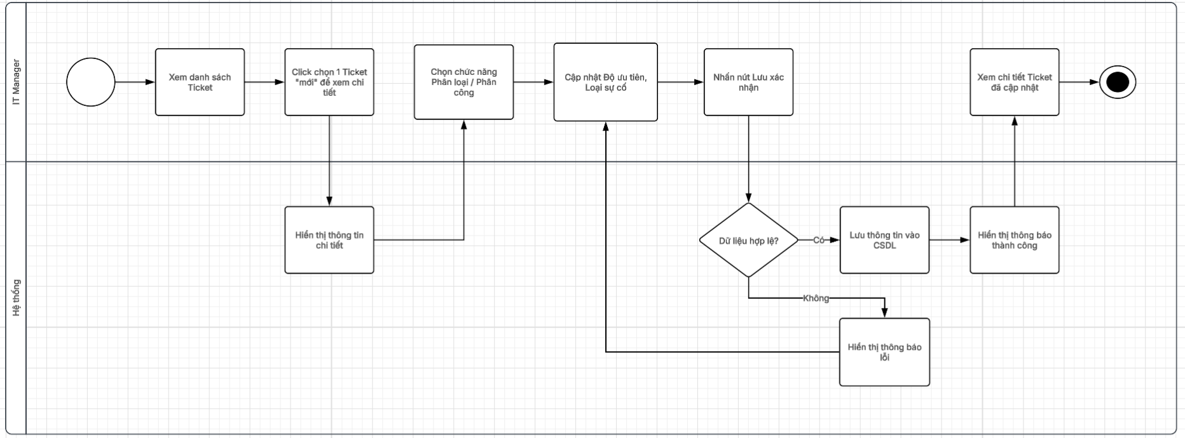
Hình 7: sơ đồ hoạt động phân loại ticket
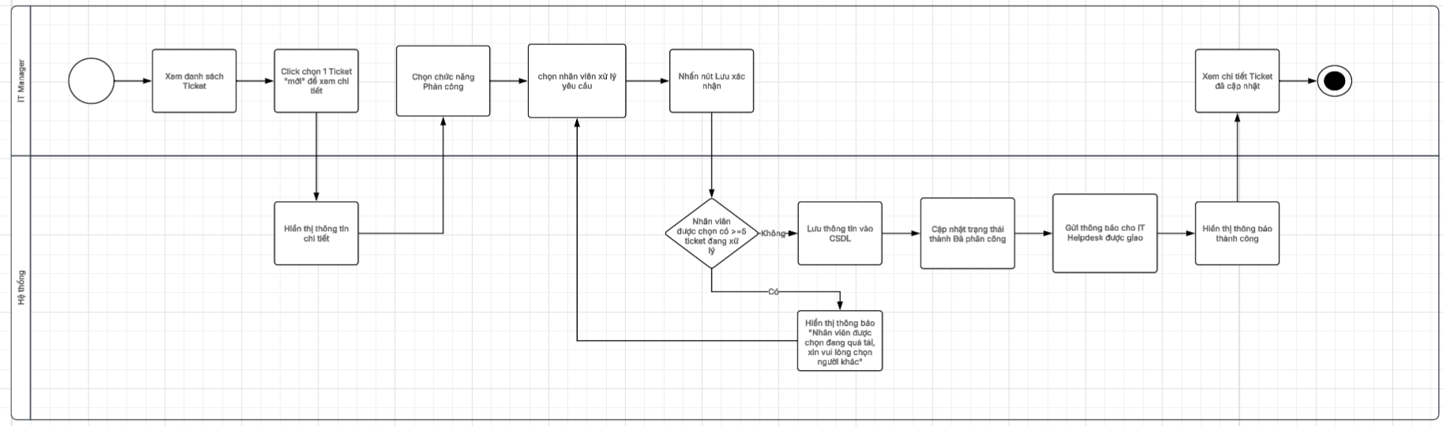
Hình 8: sơ đồ hoạt động phân công ticket
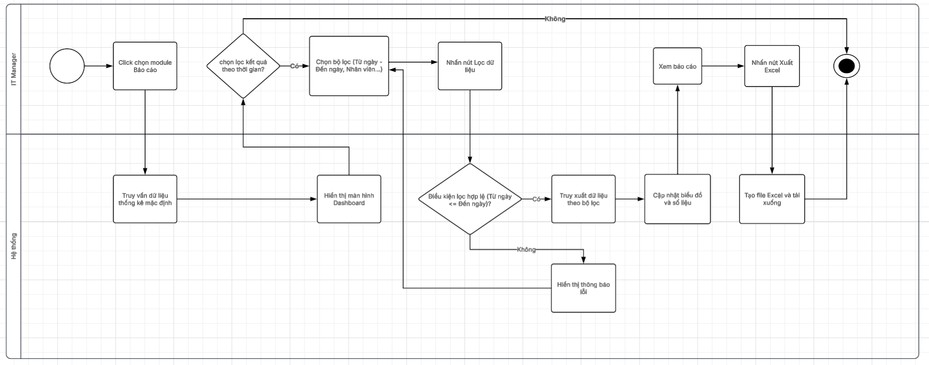
Hình 9: sơ đồ hoạt động xem báo cáo
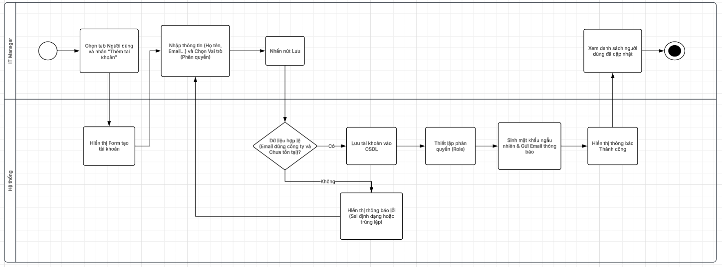
Hình 10: sơ đồ hoạt động tạo tài khoản và phân quyền
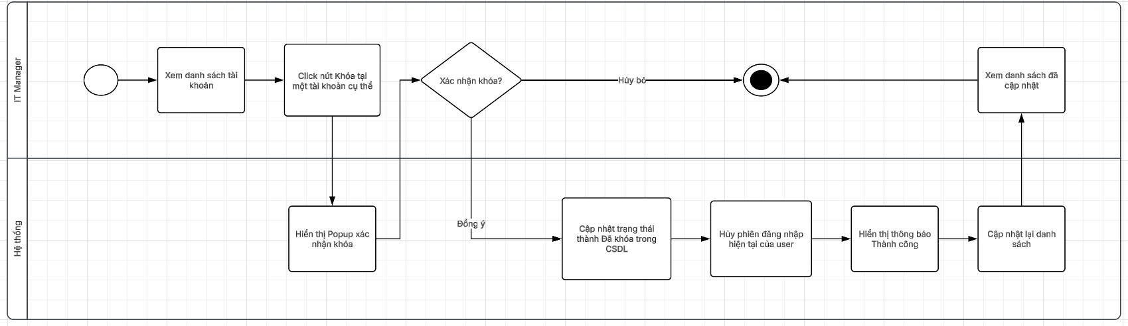
Hình 10: sơ đồ hoạt động khóa tài khoản
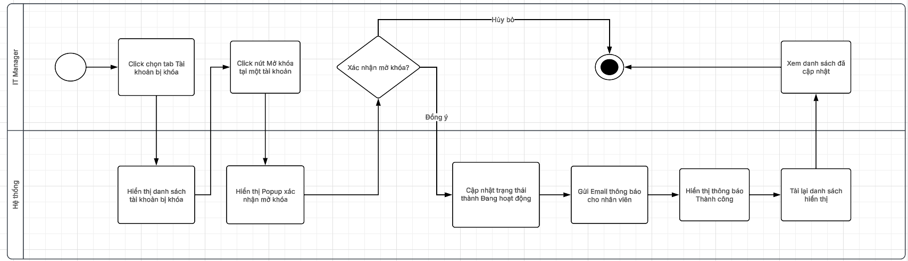
Hình 11: sơ đồ hoạt động mở khóa tài khoản

